 

Administrátorská dokumentace

**Redakční systém**

**LOGOS POLYTECHNIKOS**

**Release2_Sprint6  
5. 1. 2020**

**E.T.eam:** Jiří Dobeš  
 Miroslav Holpuch  
 Jan Prycl  
 Lukáš Tůma  
 Libor Veselý

**Obsah**

1 Přístup k redakčnímu systému LOGOS POLYTECHNIKOS – Release2 2

2 Schéma tabulek Redakčního systému 3

3 Přihlášení do Redakce – „Redakce“ 4

4 Role Administrátor 6

4.1 Uživatelé 6

4.1.1 Přidání nového uživatele 7

# Přístup k redakčnímu systému LOGOS POLYTECHNIKOS – Release2

Uživatelská příručka popisuje Redakční systém LOGOS POLYTECHNIKOS od E.T.eam. Funkce a zobrazení Redakčního systému jsou popsány pro webový prohlížeč Firefox Browser 71.0 pod operačním systémem Windows 10 Pro.

Při spuštění Redakčního systému v jiných prohlížečích se může zobrazení mírně lišit, dle zvyklostí prohlížeče (operačního systému).

I některé funkce mohou mít drobné odchylky. Například v prohlížeči Google chrome při kliknutí na tlačítko „Stáhnout“ se nezobrazuje dialogové okno stáhnout/otevřít, ale soubor je rovnou uložen.

Na www adrese <https://eteam.prycl.cz/> se dostaneme na úvodní rozcestník:

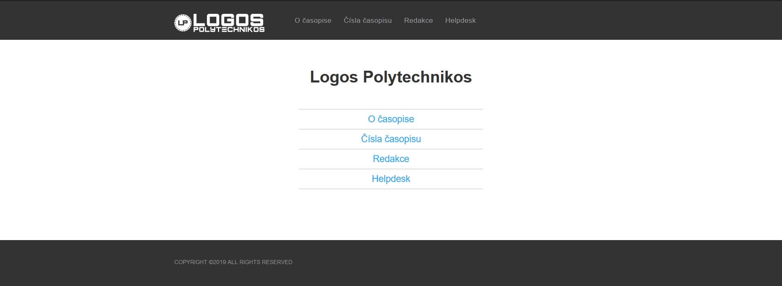

Odkazy „O časopise“, „Čísla časopisu“ a „Helpdesk“ jsou určeny i pro veřejnost.

Kliknutím na odkaz „Redakce“ se zobrazí okno pro přihlášení do Redakčního systému nebo možnost registrace nového Autora.

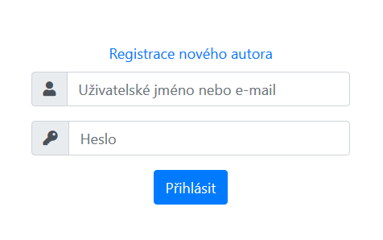

**Návrat na úvodní domovskou stránku umožňuje kliknutí na zobrazené názvy časopisu:**

👉 Pro nepřihlášené: 👉 Pro přihlášené v levém menu:

 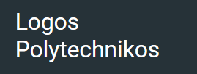

# Schéma tabulek Redakčního systému

# Přihlášení do Redakce – „Redakce“

<https://eteam.prycl.cz/login>

Pro představení Release2_Sprint6 jsou zvoleny následující přihlašovací údaje pro administrátora:

Uživatelské jméno: **admin** (role Administrátor)

Účet má přiděleno testovací heslo:

Heslo**: 12345678**



Po přihlášení se dostaneme na stránku domovskou stránku redakce „Nástěnka“ (<https://eteam.prycl.cz/redakce/>) se seznamem „Nadcházejících čísel časopisu“ (čísla časopisů, u kterých je plánováno vydání):

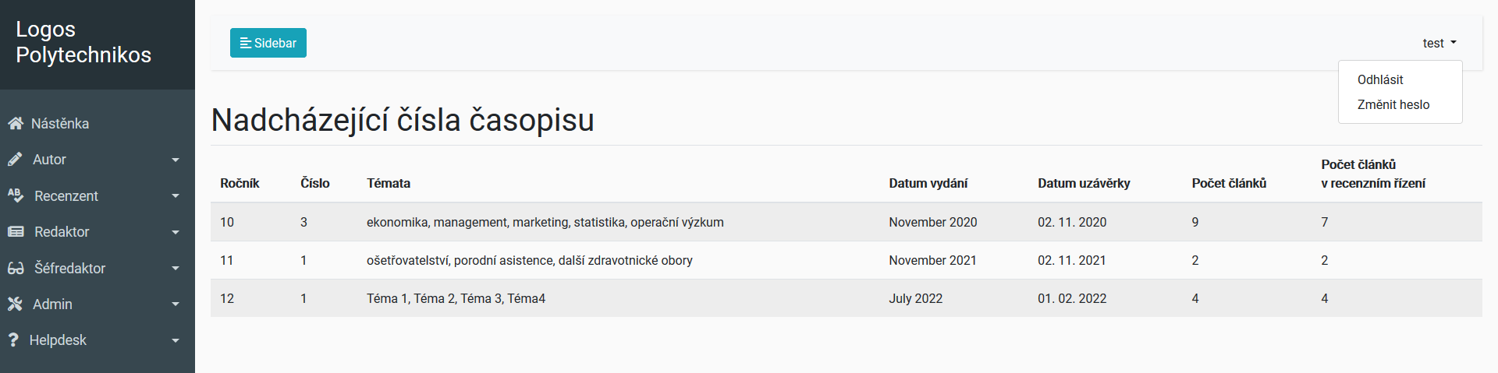

Po přihlášení pod definovaným uživatelským účtem se v levém menu objeví jen nabídka k příslušné role (jeden uživatelský účet může mít více rolí).

Po kliknutí na přihlášeného uživatele vpravo nahoře se objeví možnosti pro odhlášení a pro změnu hesla.

Po odhlášení se dostaneme na stránku úvodního rozcestníku.

Po kliknutí na změnu hesla je nutné zadat původní heslo a následně 2x nové heslo, pro kontrolu správnosti. Kliknutím na tlačítko Nastavit heslo je změna hesla provedena.

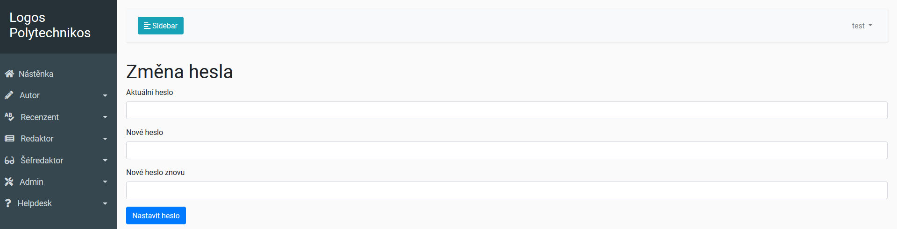

# Role Administrátor

Je nutné přihlásit pod účtem s oprávněním „Administrátor“.

Po přihlášení se dostaneme na domovskou stránku (<https://eteam.prycl.cz/redakce/>), kde jsou uvedena „Nadcházející čísla časopisu“ (čísla časopisů, u kterých je plánováno vydání).

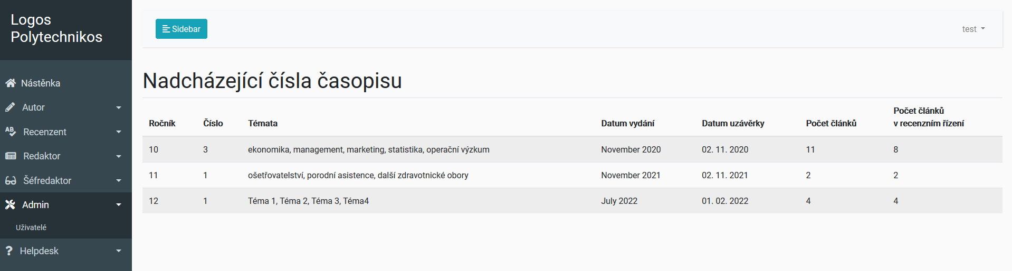

Role administrátor má jednu možnost volby: Uživatelé

## Uživatelé

Na stránce uživatelé jsou vidět všichni naeditovaní uživatelé s příslušnými přidělenými právy. Administrátor má možnost uživateli upravit práva nebo uživatele odebrat.

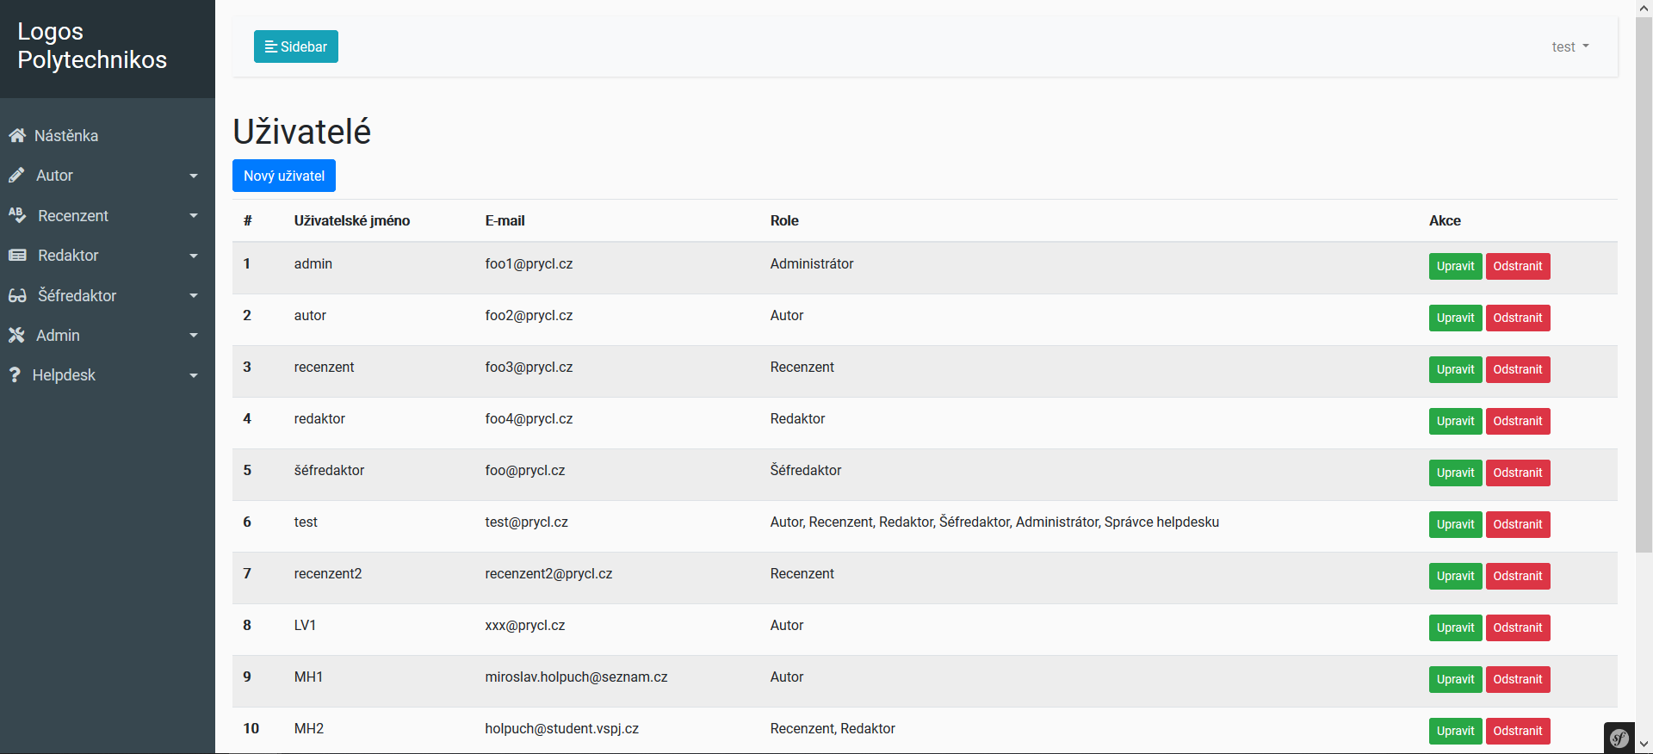

Pokud je uživatel již svázán s nějakým procesem v redakci, není možné ho odstranit, např.:

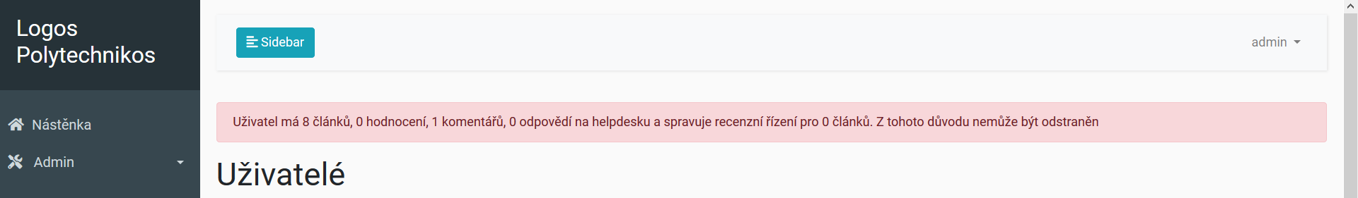

### Přidání nového uživatele

Kliknutím na tlačítko „Nový uživatel“ zapíše:

* Uživatelské jméno
* Heslo 2x
* Zatrhne roli (role) nového uživatele

